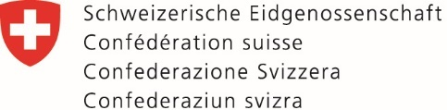 | Dipartimento federale dell'ambiente, dei trasporti,  dell'energia e delle comunicazioni DATEC  Ufficio federale delle strade USTRA

Richiesta per progetti nell'ambito delle strade nazionali
Istanza alla filiale di

Richiedente:
(committente, organizzatore)
Indirizzo / Telefono / E-Mail:
Progettista:
Indirizzo / Telefono / E-Mail:

Impresa (edile):
Indirizzo / Telefono / E-Mail:

Strada nazionale / sezione:
Comune, Cantone (ev. località): | , |  |  | mappale nr.:
Mappale in proprietà dell’ USTRA: | ☐ sì |  | ☐ no
Località, da – a:
Durata (data / ora), dal – al:

Progetto dettagliato- / Descrizione del progetto e richieste del richiedente:
Piani del progetto:

La richiesta è già stata oggetto di una precedente procedura / corrispondenza? | ☐ sì  (Copia in allegato) |  | ☐ no
Convenzioni, contratti, servitù, allegati: | ☐ sì  (Copia in allegato) |  | ☐ no
Richiesta di scavo: | ☐ no |  | ☐ nuova costruzione |  | ☐ sostituzione | ☐ riparazione
Ripercussioni sul traffico: | ☐ nessune |  | ☐ chiusura parziale  VSS SN 40 886, Fig. |  | ☐ chiusura totale
☐ chiusura di superfici dedicate al traffico lento senza influsso sul traffico
delle strade nazionali
Luogo e data | Firma del richiedente

